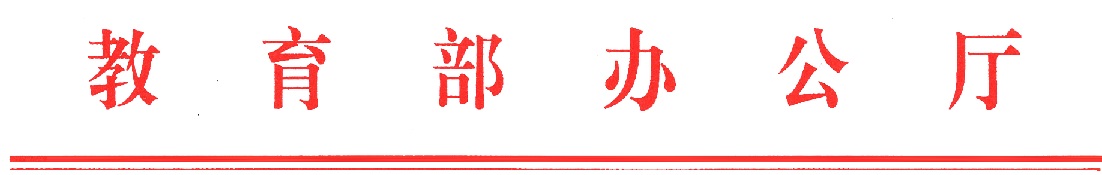
教体艺厅函〔2021〕32号

教育部办公厅关于遴选全国儿童青少年
健康教育专家宣讲团成员的通知

各省、自治区、直辖市教育厅（教委），新疆生产建设兵团教育局：
为贯彻《“健康中国2030”规划纲要》《健康中国行动(2019—2030年)》精神，加强健康教育宣讲，普及健康知识，提升广大儿童青少年健康素养，经研究，教育部决定组建全国儿童青少年健康教育专家宣讲团，面向全国持续深入开展儿童青少年健康教育宣讲。现就有关事宜通知如下。
一、遴选标准
1.拥护党的领导，全面贯彻党的教育方针，德才兼备，在全国或当地儿童青少年健康教育领域有较高声誉和威望。
2.有面向儿童青少年进行健康教育的丰富经验和热情，热心儿童青少年健康教育工作。
3.具备医学专业背景或长期从事学校健康教育工作。
4.身体健康，有意愿、有精力和时间承担和完成相关健康教育宣讲任务。
二、遴选程序
1.省级推荐。省级教育行政部门根据遴选标准推荐2—3名，可涵盖教育系统、卫生健康系统、疾病预防与控制系统专家。
2.审核认定。根据省级教育行政部门推荐情况，我部组织专家进行审核，对符合条件者予以公示、认定和公布。
三、职责要求
1.宣讲团成员应当主动加强儿童青少年健康教育知识、技能学习，提升专业水平。学期内平均每月进校园面向学生宣讲1次，全年累计宣讲不少于8次。
2.宣讲团成员应当及时根据宣讲对象的意见建议，调整宣讲内容，改进宣讲方式，确保宣讲效果。严禁利用宣讲团成员身份谋取不当利益。
3.宣讲团成员应当积极主动了解当地儿童青少年健康教育工作推进情况，及时总结各地各校推进健康教育科学普及和宣传工作典型经验做法，每年年底前将健康教育宣讲工作总结报教育部体育卫生与艺术教育司。
四、材料报送要求
请各省级教育行政部门报送正式推荐公文，同时填写《全国儿童青少年健康教育专家宣讲团成员推荐表》（附件1）和推荐人选汇总表（附件2），于2021年8月2日前将纸质推荐材料1份报教育部体育卫生与艺术教育司，并将电子版推荐材料发至指定邮箱。
联系人：朱红松、樊泽民，联系电话：010—66097180、66096849，电子邮箱：zhuhongsong@moe.edu.cn。
地址：北京市西单大木仓胡同37号 教育部体育卫生与艺术教育司体育与卫生教育处，邮编：100816。

附件：1.全国儿童青少年健康教育专家宣讲团成员推荐表
2.全国儿童青少年健康教育专家宣讲团成员推荐人选汇总表

教育部办公厅
2021年7月7日
附件1

全国儿童青少年健康教育专家宣讲团成员推荐表

姓名 |  | 性别 |  |  |  | 出生年月 |  |  |  |  | 照片
参加工作时间 |  | 政治  面貌 |  |  |  | 民族 |  |  |  |  | 照片
专业技术职务 |  | 行政职务 |  |  |  | 专业及  研究方向 |  |  |  |  | 照片
学历与学位 |  |  |  |  | 毕业院校
工作单位及
详细地址
联系方式 | 电话（手机） |  |  |  |  |  |  | 邮编
联系方式 | 电子邮箱
工作简历和
学术情况
主要业绩与
宣讲经历
本人意见 | 签字  年 月 日
所在单位意见 | 盖章  年 月 日
省级教育行政部门意见 | 盖章  年 月 日
注：此表正反面打印。
附件2

全国儿童青少年健康教育专家宣讲团成员推荐人选汇总表

省级教育行政部门（公章）：
序号 | 姓名 | 性别 | 政治面貌 | 年龄 | 职务、职称 | 所学专业和  研究方向 | 工作单位 | 手机号码
1
2
3

（此件主动公开）
部内发送：有关部领导，办公厅
教育部办公厅 2021年7月12日印发

